Iluminación óptima para cada situación
B&R presenta el sistema de iluminación para su solución de visión artificial
El sistema de visión integrado de B&R incluye innovadores componentes de iluminación. Las barras de luz flexible y los sistemas de retroiluminación garantizan unos resultados óptimos, incluso en situaciones de iluminación difíciles. El control de iluminación está sincronizado con el sistema de automatización en el rango sub-µs.
Como partes integrales del sistema de automatización, tanto las cámaras como la iluminación se sincronizan fácilmente con otros sensores, posiciones del motor y eventos en la aplicación de la máquina. El control de la iluminación con una precisión de microsegundos está garantizado incluso al sincronizar múltiples cámaras y fuentes de luz.
Gran variedad de posibilidades
Las barras de luz flexibles están disponibles individualmente o dispuestas como luces anulares en grupos de cuatro, seis u ocho. Los sistemas de retroiluminación están disponibles en dos tamaños. Cada luz puede incorporar hasta cuatro colores diferentes de LED a la vez. La selección abarca desde el blanco y varios colores visibles hasta el infrarrojo y el ultravioleta. De esta forma resulta posible conseguir el contraste, el color, la iluminación y la intensidad correctos para todo tipo de aplicaciones.
Las barras de luz de B&R ofrecen un ajuste electrónico de ángulo desde -40° hasta 90°. Al producir múltiples productos en la misma máquina, puede optimizarse el ángulo de iluminación para cada lote: una vez configurado, se puede guardar como parte de los parámetros del lote.
Configuración durante el funcionamiento
El resto de los parámetros de iluminación también pueden configurarse durante el funcionamiento para optimizar la iluminación o adaptarse a nuevos productos. La combinación de LED de diferentes colores permite ajustar la longitud de onda durante el funcionamiento para optimizar el contraste.
El ojo de la máquina
B&R ha integrado a la perfección la visión artificial en su sistema de automatización. La gama de productos incluye cámaras inteligentes, lentes de calidad, iluminación flexible y potentes algoritmos de procesamiento de imágenes. El elevado grado de integración se puede encontrar en todos los niveles del sistema de B&R, con la visión artificial totalmente incorporada en la herramienta de ingeniería, el sistema operativo en tiempo real y la aplicación de la máquina. Cualquier ingeniero de automatización ahora puede implementar por su cuenta gran parte de las aplicaciones de visión artificial.

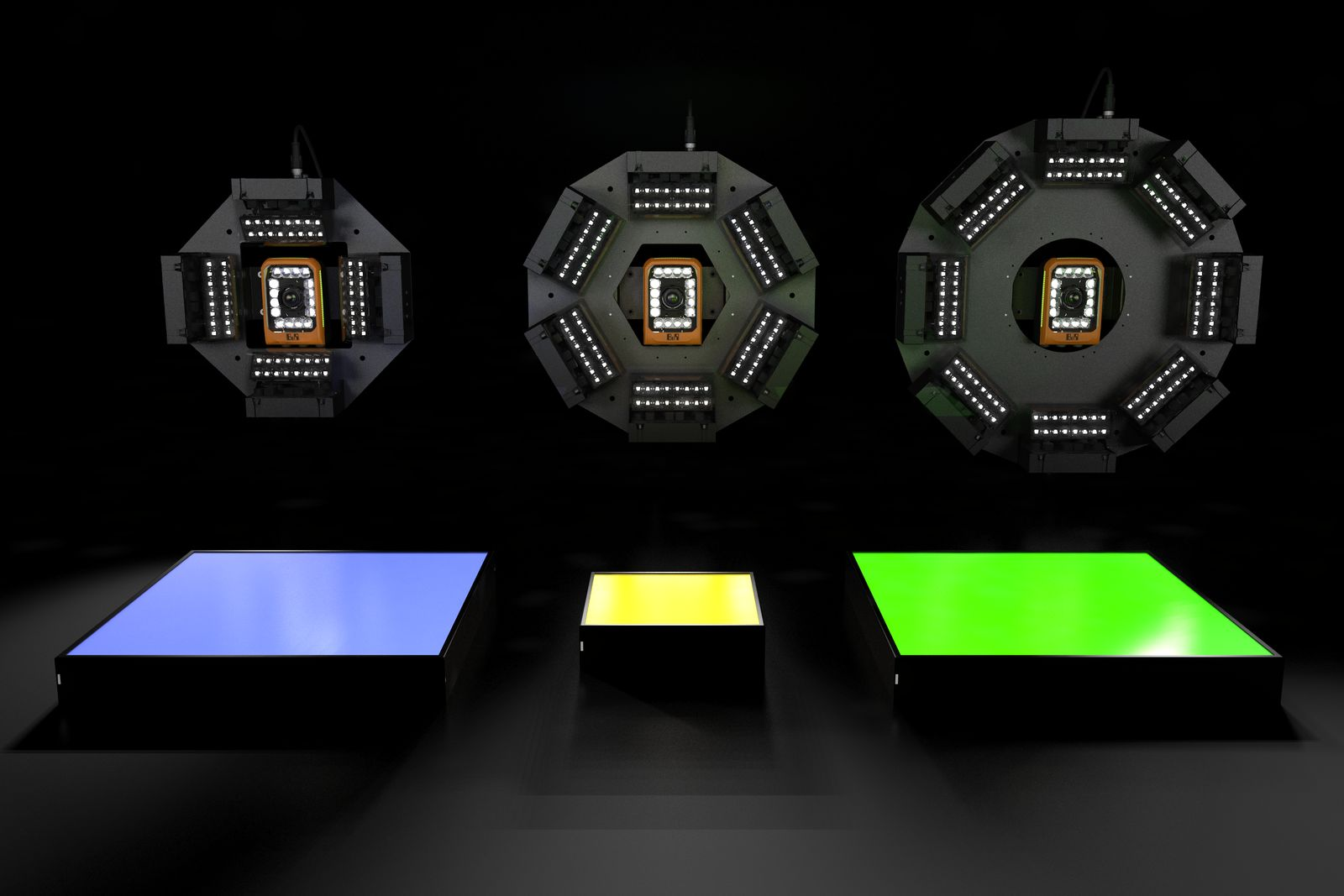
La gama de productos de iluminación de B&R incluye barras de luz flexibles, sistemas de retroiluminación y luces anulares.

Acerca de B&R
B&R, empresa perteneciente al Grupo ABB y con sede en Austria, es líder mundial en automatización industrial. B&R combina tecnología de vanguardia con ingeniería avanzada para proporcionar a usuarios de todos los sectores soluciones completas para la automatización de máquinas y fábricas, Motion Control, HMI y tecnología de seguridad integrada. El catálogo de productos se completa con estándares de comunicación de IoT industrial que incluyen OPC UA, POWERLINK y openSAFETY. Gracias a su única herramienta de software Automation Studio, B&R redefine constantemente el futuro de la ingeniería de automatización. El espíritu innovador que mantiene a B&R a la vanguardia de la automatización industrial está impulsado por el compromiso de simplificar los procesos y superar las expectativas de los clientes.Para más información, visite www.br-automation.com.
Para más información, visite www.br-automation.com.

